«Модуль мониторинга работоспособности компонентов системы ArcSight»
Описание программы
АННОТАЦИЯ
Данный документ содержит в себе описание модуля мониторинга работоспособности компонентов системы ArcSight.
СОДЕРЖАНИЕ
1. Общие сведения 4
1.1. Обозначение и наименование модуля 4
1.2. Программное обеспечение, необходимое для функционирования программы 4
2. Функциональное назначение 5
3. Описание логической структуры 9
3.1. Алгоритм программы 9
3.2. Визуализация и вывод детальной информации о текущем состоянии ArcSight 12
- Общие сведения
  - Обозначение и наименование модуля
Полное наименование: Модуль мониторинга работоспособности компонентов системы ArcSight.

Условное обозначение: Модуль мониторинга ArcSight.

  - Программное обеспечение, необходимое для функционирования программы
SIEM система ArcSight.
- Функциональное назначение
Программа предназначена для решения следующих задач:
- автоматизированный мониторинг работы компонентов ArcSight;
- визуализация и вывод детальной информации о текущем состоянии ArcSight;
- автоматизация рутинных процессов обслуживания ArcSight;
- выявление проблем в работе компонентов ArcSight.о мере их появления.
Функции модуля мониторинга ArcSight:
- периодический сбор данных из журналов работы и управляющих консолей, а также через API компонент ArcSight для мониторинга следующих параметров:
  - работоспособность компонентов;
  - доступность источников событий;
  - целостность данных от источников событий;
  - актуальность данных от источников событий (выявление расхождения временных меток на источниках событий и в модуле управления, выявление некорректной обработки данных, поступающих из различных временных зон, выявление задержек записи событий ИБ в базу данных);
  - производительность компонент SIEM системы;
  - производительность коннекторов SIEM системы, используемых для сбора данных от источников событий;
  - проблемы в конфигурации компонентов компонент SIEM системы;
  - проблемы в конфигурации коннекторов для подключения к источникам событий;
  - иные ошибки в журналах работы компонент SIEM системы.
- приоритезация и визуализация обработанной информации и предоставление ее для анализа в виде дашбордов и линейных графиков;
- оповещение об ошибках в работе компонент ArcSight содержат следующие данные:
  - наименование компонента (коннектора или модуля управления);
  - наименование ошибки;
  - тип ошибки;
  - приоритет ошибки;
  - описание ошибки;
  - рекомендации по устранению ошибки;
  - ссылку на базу собственную базу знаний ошибок подсистемы мониторинга.
- отправка автоматического почтового оповещения на настраиваемые адреса электронной почты в следующих случаях:
  - остановка любого из компонентов ArcSight, подключенного к мониторингу;
  - сбой в работе любого из компонентов ArcSight, подключенного к мониторингу;
  - критическая ошибка, которая может привести к непредвиденной остановке работы компонентов ArcSight;
  - потеря сетевого соединения между компонентами ArcSight;
  - потеря сетевого соединения между компонентами ArcSight и источниками журналов аудита;
  - иной случай, требующий автоматического почтового уведомления.
- отражение истории каждой метрики (доступность, целостность, производительность и пр.) всех компонентов и общего уровня работоспособности ArcSight не менее чем в течение месяца;
- выгрузка отчетов по каждой метрике и общему уровню работоспособности компонент ArcSight в формате CSV;
- фильтрация в интерактивном режиме диагностических данных всех компонентов ArcSight (по месту расположения, по типу операций (сбор, фильтрация, агрегация, приоритезация, корреляция и пр.), по типу компонентов и т.д.);
- настройка в интерактивном режиме приоритетов обнаруженных ошибок компонент ArcSight;
- настройка в интерактивном режиме автоматического почтового оповещения в зависимости от приоритетов обнаруженных ошибок компонент ARCSIGHT;
- отправка автоматического оповещения на указанные адреса электронной почты в следующих случаях:
  - остановка любого из компонентов системы ArcSight;
  - сбой в работе любого из компонентов системы ArcSight, подключенного к мониторингу;
  - критическая ошибка, которая может привести к непредвиденной остановке работы компонентов системы ArcSight;
  - потеря сетевого соединения между компонентами системы ArcSight;
  - потеря сетевого соединения между компонентами системы ArcSight и источниками журналов аудита.
- отражение истории каждой метрики (доступность, целостность, производительность и пр.) всех компонентов и общего уровня работоспособности системы ArcSight;
- контроль доступности устройств, сбор данных которых осуществляется компонентами ArcSight, в разных настраиваемых временных интервалах;
- автоматизация процесса (Workflow) для работы с ошибками компонент ArcSight. Процесс поддерживает следующие функции:
  - приоритезация ошибок;
  - настраиваемое автоматическое реагирование на ошибки (останов/запуск/перезапуск службы, изменение настроек конфигурационных файлов, очистка кэша, сбор и архивация журналов событий в указанном каталоге);
  - настраиваемое автоматическое уведомление.
- настройка в ручном режиме автоматического реагирования на заданные типы/классы обнаруженных ошибок компонент ArcSight;
- автоматическое и ручное обновления компонент SIEM системы;
- ежемесячная актуализация и обновление баз знаний, содержащих описание и рекомендации касаемо ошибок компонент ArcSight;
- ведения и актуализации локальной базы знаний, содержащих описания и рекомендации касаемо ошибок компонент ArcSight без подключения к сети Интернет.

- Описание логической структуры
  - Алгоритм программы
Алгоритм работы модуля выглядит следующим образом (см. Рисунок 1). Полученные с целевых систем события подвергаются первоначальной обработке (фильтрация, нормализация, агрегация, приоритезация, корреляция). Далее происходит проверка соответствия полученных событий, условиям, заложенным в правилах. В свою очередь, при обработке событий, правила используют информацию, хранящуюся в активных листах и фильтрах. Результатом работы правил, являются вновь созданные корреляционные события (инциденты). На основе событий и инцидентов строятся аналитические отчеты, а также в режиме реального времени информация отображается в активных каналах и инструментальных панелях.
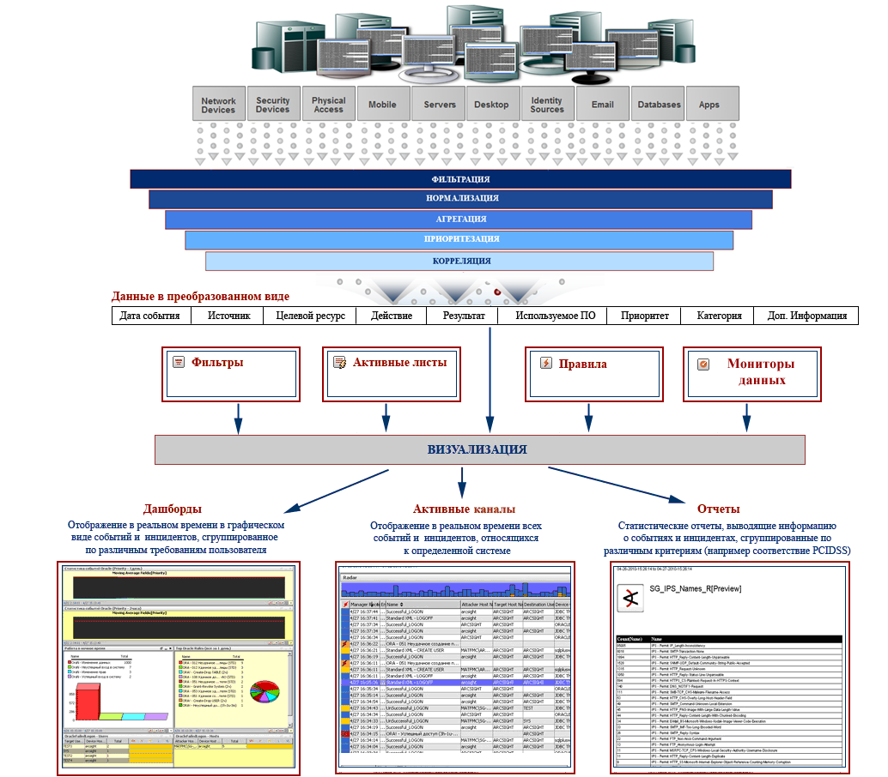
Рисунок 1. Алгоритм обработки событий в системе ArcSight
Задачей модуля является анализ и обработка собранных событий с использованием встроенных механизмов системы ArcSight, таких как:
- фильтры - Filters (компоненты, позволяющие отобразить только необходимые события, имеющие отношения к текущей задаче);
- активные листы - ActiveLists (динамические списки для поддержания актуальных данных о состоянии систем о пользователей);
- правила - Rules (компоненты, позволяющие гибко анализировать, проводить корреляцию поступающих данных и делать выводы на основании обнаруженных событий).
Основным компонентом модуля является набор корреляционных правил.
Для его работы применяются правила, относящихся к мониторингу различных ресурсов, представленных ниже:
- ресурсы (Resource и Resource Quota);
- активные каналы (Active Channel);
- активные листы (Active List);
- архивы (Archive);
- аутентификация (Authentication);
- коннекторы (Connector Connection, Connector Login, Connector Exceptions, Connector Error);
- мониторы данных (Data Monitors);
- лицензии (License Audit);
- менеджер (Manager External Event Flow Interruption, Manager Activation, Manager Error);
- нотификации (Notification);
- правила (Rule Actions, Rule Activations, Rule Firings, Rule Warnings);
- запуск по расписанию (Scheduler Execution, Scheduling Tasks, Scheduler Skip);
- пользователи (User Login, User Management).
Правила охватывают весь спектр событий, относящихся к нарушениям корректной работы системы мониторинга. Некоторые группы и примеры правил представлены в таблице 1.
Таблица 1
№ | Группа правил | Примеры правила
1 | Ресурсы | - удаление ресурса;  - изменение ресурса в нерабочее время;  - изменение ресурса нелегитимным пользователем.
2 | Активные каналы | - медленная загрузка активного канала.
3 | Активные листы | - переполнение активного листа.
4 | Архивы | - ошибка создания архива;  - ошибка активации архива.
6 | Коннекторы | - остановка критичного коннектора;  - нет данных с коннектора в течение заданного времени;  - ошибки разбора событий;  - переполнение кэша коннектора;  - ошибки подключения к целевым источникам.
7 | Мониторы данных | - критичное увеличение фиксируемых событий;  - отключение монитора данных.
8 | Лицензии | - нарушение лицензионной политики (количество событий);  - нарушение лицензионной политики (количество ресурсов).
9 | Менеджер | - останов менеджера;  - останов сбора событий менеджером;  - критичная загрузка менеджера.
10 | Нотификации | - Превышение заданного количества отправленных сообщений в единицу времени;  - Отключение нотификации;  - Множественные неудачные попытки доставки сообщений.
11 | Правила | - Отключение критичного правила;  - Правило уходит в рекурсию;  - Превышение критичного предела срабатывания правила в единицу времени.
12 | Запуск по расписанию | - Ошибка выполнения задачи по расписанию.
  - Визуализация и вывод детальной информации о текущем состоянии ArcSight
Для вывода детальной информации о текущем состоянии системы ArcSight используются настроенные отчетные таблицы и графики, перечень которых представлен в таблице 1 и 2 соответственно.
Таблица 1 - Перечень отчетных таблиц
№ | Название | Описание
1. | Доступность источников событий | Выявленные случаи потери сетевого соединения с источниками событий
2. | Доступность компонентов системы ArcSight | Выявленные случаи потери сетевого соединения с компонентами системы ArcSight
3. | Целостность данных от источников событий | Выявленные случаи нарушения целостности данных от источников событий
4. | Актуальность данных от источников событий | Выявленные случаи нарушения актуальности данных от источников событий (расхождения временных меток)
5. | Проблемы в конфигурации компонентов системы ArcSight | Перечень обнаруженных проблем в конфигурации компонентов системы ArcSight
6. | Производительность компонентов | Перечень обнаруженных проблем с производительностью компонентов системы ArcSight
7. | Производительность коннекторов | Перечень обнаруженных проблем с производительностью коннекторов
8. | Остановки компонентов системы ArcSight | Выявленные случаи остановки системы ArcSight
9. | Сбои в работе компонентов системы ArcSight | Перечень критичных ошибок компонентов системы ArcSight
10. | Ошибки в работе компонентов системы ArcSight | Перечень критичных и некритичных ошибок компонентов системы ArcSight
11. | Потеря сетевого соединения | Выявленные случаи потери сетевого соединения между компонентами системы ArcSight
12. | Количество событий, получаемых с коннекторов | Таблица с количеством событий, получаемых с каждого из коннекторов
13. | Количество событий, получаемых с источников событий | Таблица с количеством событий, получаемых с каждого из источников
14. | Всплески потоков событий | Выявленные случае всплесков количества событий, получаемых с источника (в минуту)
15. | Прекращение потока событий | Выявленные случае прекращения получения событий с источника
Таблица 2 - Перечень графиков
№ | Название | Описание
1. | Потери сетевого соединения с источниками событий | ТОП источников с событий с наибольшим количеством выявленных за месяц случаев потери сетевого соединения
2. | Потери сетевого соединения с компонентами системы ArcSight | ТОП компонентов системы ArcSight с наибольшим количеством выявленных за месяц случаев потери сетевого соединения
3. | Нарушения целостности данных от источников событий | ТОП источников с событий с наибольшим количеством выявленных за месяц случаев нарушения целостности поступающих данных
4. | Нарушения актуальности данных от источников событий | ТОП источников с событий с наибольшим количеством выявленных за месяц случаев нарушения актуальности поступающих данных (расхождения временных меток)
5. | Проблемы в конфигурации компонентов системы ArcSight | ТОП компонентов системы ArcSight с наибольшим количеством обнаруженных за месяц проблем в конфигурации
6. | Проблемы с производительностью компонентов | ТОП компонентов системы ArcSight с наибольшим количеством обнаруженных за месяц проблем с производительностью
7. | Проблемы с производительностью коннекторов | ТОП коннекторов с наибольшим количеством обнаруженных за месяц проблем с производительностью
8. | Остановки компонентов системы ArcSight | ТОП компонентов системы ArcSight с наибольшим количеством случаев остановки за месяц
9. | Сбои в работе компонентов системы ArcSight | ТОП компонентов системы ArcSight с наибольшим количеством критичных ошибок за месяц
10. | Ошибки в работе компонентов системы ArcSight | ТОП компонентов системы ArcSight с наибольшим количеством критичных и некритичных ошибок за месяц
11. | Потеря сетевого соединения | ТОП компонентов системы ArcSight с наибольшим количеством случаев потери сетевого соединения
12. | Количество событий, получаемых с коннекторов | ТОП коннекторов по количеству получаемых событий ИБ
13. | Количество событий, получаемых с источниками событий | ТОП источников по количеству получаемых событий ИБ
14. | Всплески потоков событий | ТОП источников по количеству выявленных всплесков количества событий (в минуту)
15. | Прекращение потока событий | ТОП источников по количеству выявленных случаев прекращения получения событий

